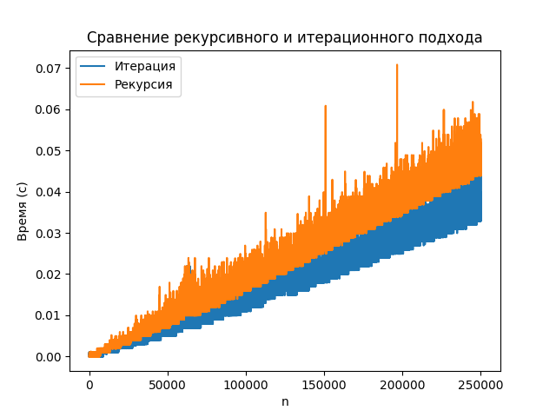
Сравнительный график для n от 1 до 250тыс.

Сравнительный график для n от 1 до 35
n | Время рекурсии | Время итерации | Значение рекурсии | Значение итерации
1 | 0 | 0 | 5 | -1
2 | 0 | 0 | 0 | 0
3 | 0 | 0 | 0 | 6
4 | 0 | 0 | 0 | -8
5 | 0 | 0 | 0 | 45
6 | 0 | 0 | 0 | -48
7 | 0 | 0 | 0 | -100
8 | 0 | 0 | 0 | -144
9 | 0 | 0 | 0 | 147
10 | 0 | 0 | 0 | -320
11 | 0 | 0 | 0 | 162
12 | 0 | 0 | 0 | -600
13 | 0 | 0 | 0 | 121
14 | 0 | 0 | 0 | -1008
15 | 0.0013363361358642578 | 0 | 0 | 0
16 | 0 | 0 | 0 | -1568
17 | 0 | 0 | 0 | -225
18 | 0 | 0 | -11 | -2
19 | 0 | 0 | -1 | -10
20 | 0 | 0 | -12 | -3
21 | 0 | 0 | -2 | -11
22 | 0 | 0 | -13 | -4
23 | 0 | 0 | -3 | -12
24 | 0 | 0 | -14 | -5
25 | 0 | 0 | -4 | -13
26 | 0 | 0 | -15 | -6
27 | 0 | 0 | -5 | -14
28 | 0 | 0 | -16 | -7
29 | 0 | 0 | -6 | -15
30 | 0 | 0 | -17 | -8
31 | 0 | 0 | -7 | -16
32 | 0 | 0 | -18 | -9
33 | 0 | 0 | -8 | -17
34 | 0 | 0 | -19 | -10
35 | 0 | 0 | -9 | -18

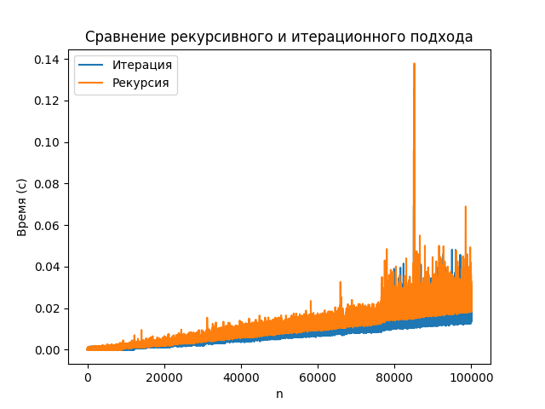
Сравнительный график для n от 1 до 100тыс.
Запуск рекурсии на n=100тыс, по графику видно что рекурсия и итерация ведуд одинаково.
Вывод данного графика заняло меньше часа.

